**现代操作系统应用开发实验报告**

**学号：** 14331006 **班级 ：** 教务二班

**姓名：** 毕心然 **实验名称：** HW2

1. **参考资料**

**<https://msdn.microsoft.com/zh-cn/library/windows/apps/windows.ui.xaml.controls.image.source.aspx>**

**<http://www.cnblogs.com/akwwl/archive/2013/01/04/2837550.html>**

**<https://msdn.microsoft.com/zh-cn/library/system.windows.media.imaging.bitmapimage.aspx>**

**<http://blog.csdn.net/iamsupercola/article/details/7039542>**

1. **实验步骤**

首先参考demo及课程ppt将XAML页面写出来再一步步添加基本的事件处理函数，再对特殊情况进行完善。

1. **实验结果截图**

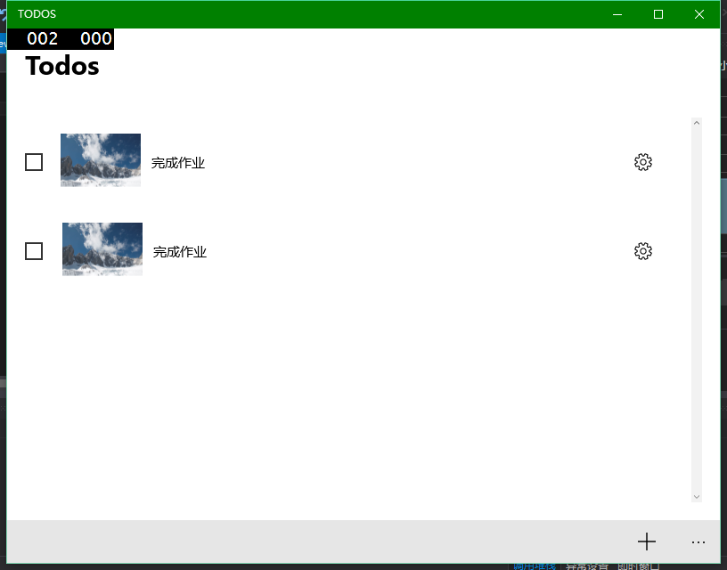

mainpage

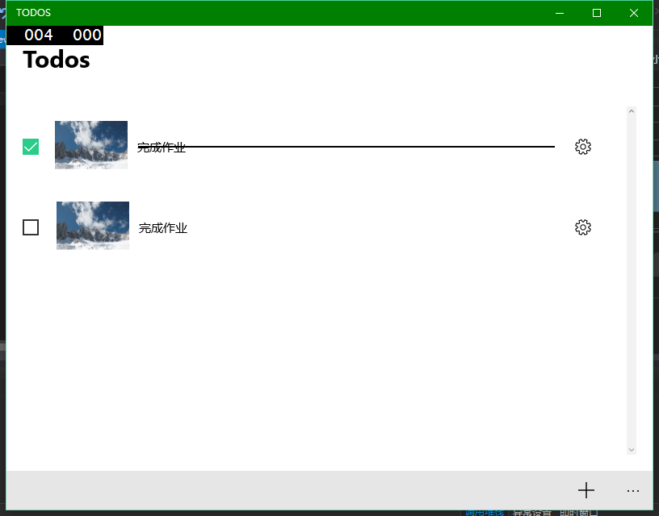

打勾后横线出现

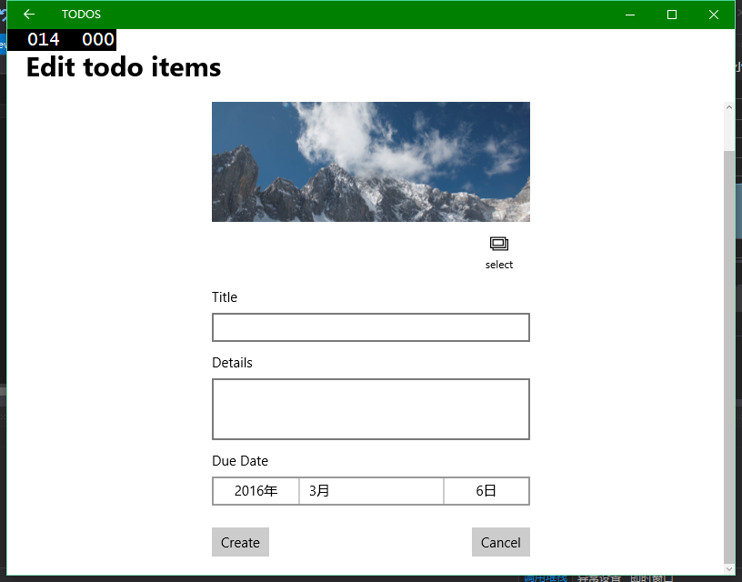

newpage

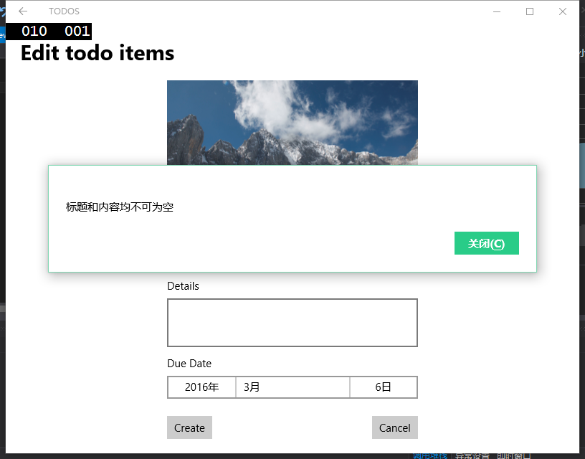

未输入标题和内容时试图创建事件

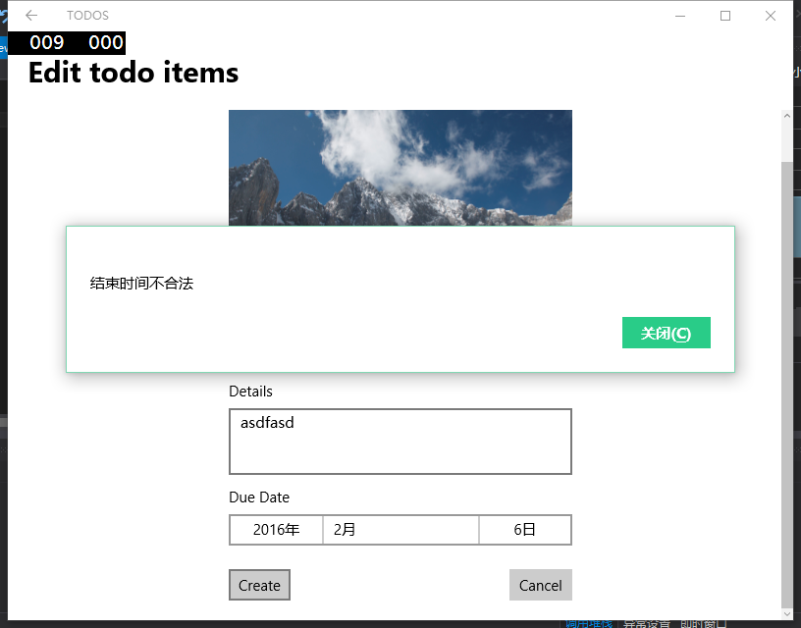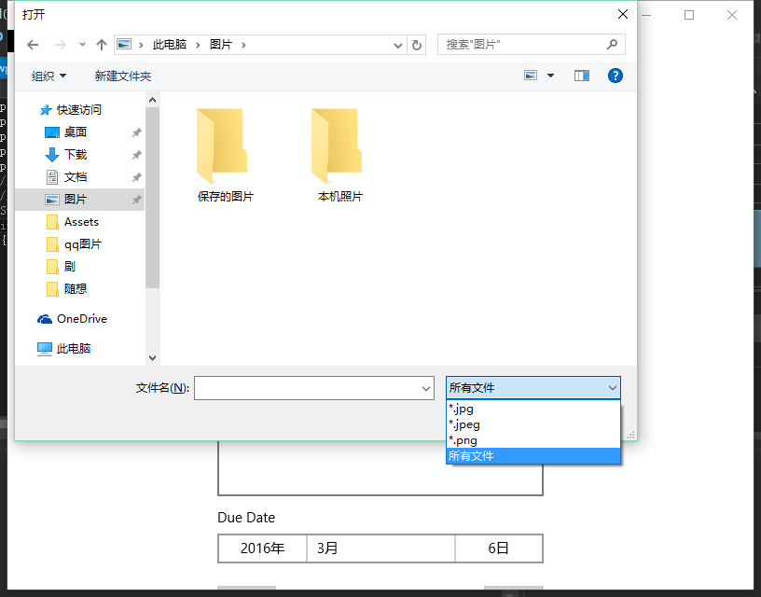

点击select选择本地图片

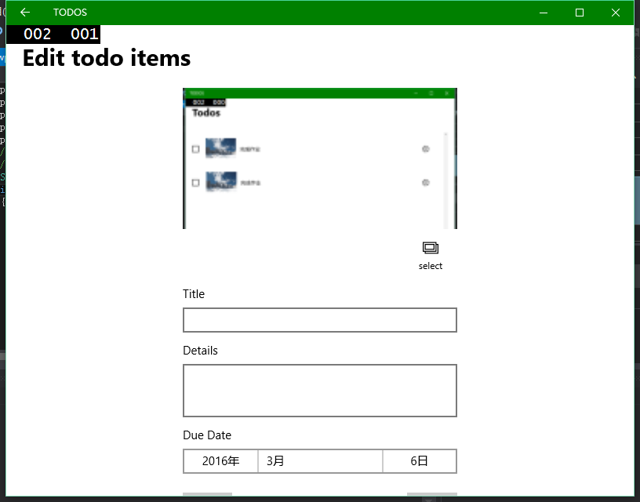

1. **实验过程遇到的问题**

实验中遇到最大的问题就是点击select选择本地图片并显示，和一些win10才有的新控件网上能找到的讲解比较少，只有微软官网上的资料比较齐全并且好用。

打开本地文件我选择的是FileTypeFilter，这一步还比较顺利，但是之后试图把得到的文件路径赋值给imagesource时发现string无法直接赋值，网上找到的方法基本都类似于image.Source = new BitmapImage(new Uri(path, UriKind.RelativeOrAbsolute)); 运行不会报错但是选择图片后原图片消失且新图片不会出现，后来在官网找到了一个文件选择情况的例子，才意识到是异步带来的问题，最终解决。

1. **思考与总结**

Vs很好用，调试也很方便，自动纠错之类的很省心...微软的官网介绍都很详细，以前因为有些官网是英文的而网上有很多简单的中文教程于是比较少认真看官网，但现在觉得官网确实比较可靠。